GAP 에서 아이템 지급 방법

1) GAP에서 WebItem 페이지로 가서 DB에 업로드 된 아이템을 체크해서 WebDB Itemlist 에 추가 합니다.

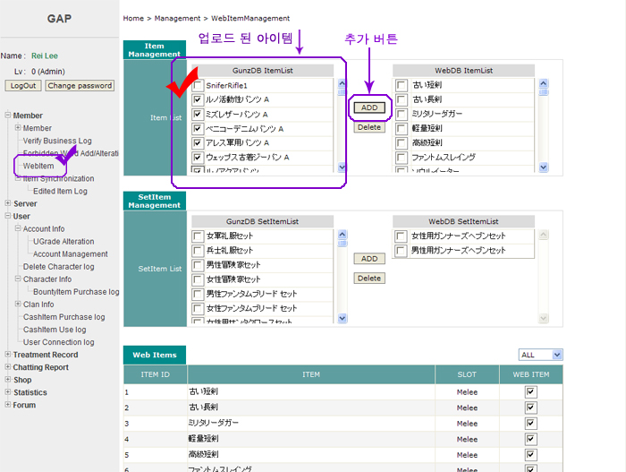

새로운 아이템이 업로드 되면 GunZDB Itemlist에 뜹니다. 이상태에서는 GAP에서 지급이 불가능하니 반드시 체크 해준 다음 추가 해서 GAP에서 지급이 가능한 상태로 만들어야 합니다.
2) Altered! 라는 윈도우 창이 뜨면 추가가 된 것입니다. 확인을 선택합니다.

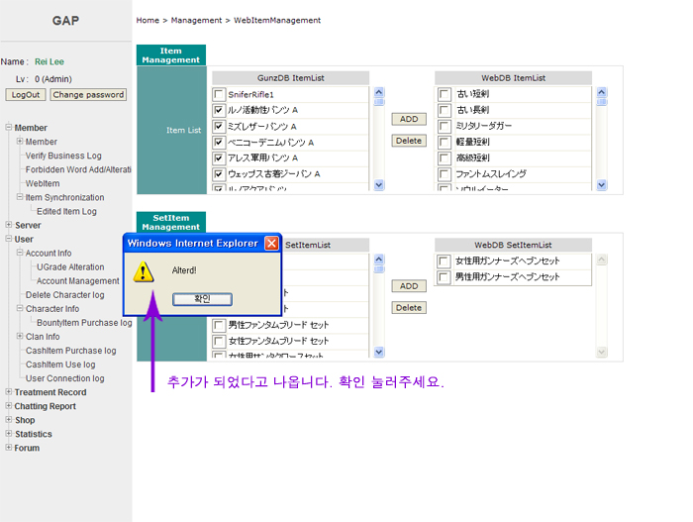
3) 그 다음 스크롤을 내려 하단의 Web Items 에서 좀 전에 추가한 아이템들을 체크해줍니다.

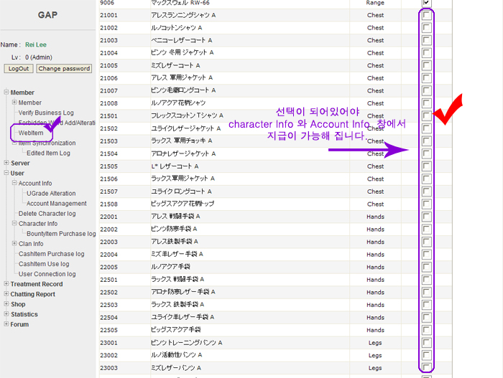
이 박스가 반드시 선택되어 있어야 Character Info 창과 Account Info 창에서 바운티 아이템 또는 캐시 아이템이 지급이 가능해집니다.
4) Character Info창으로 가서 지급해야 할 캐릭터를 불러옵니다. 그리고 하단에 보면 BountyItem 부분을 이용하여 아이템 지급이 가능합니다. Code로 지급할수도 있으나 보통 디폴트로 되어있는 메뉴를 사용해 지급합니다.

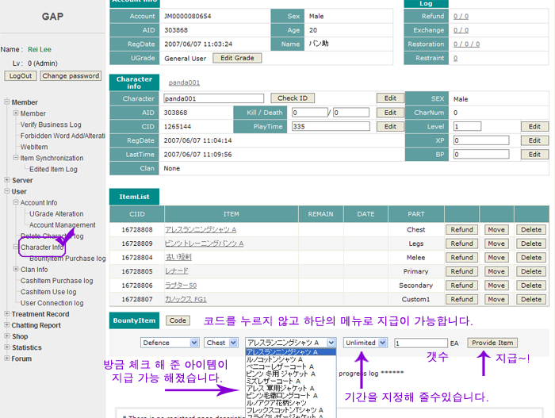

아이템의 종류 / 부위 / 아이템 명 / 기간 / 개수 이고 거기에 맞기 지정한 다음 Provide Item (지급) 버튼을 누릅니다.
5) 바운티 아이템이 지급되었다는 창이 뜹니다. 확인을 눌러주세요.
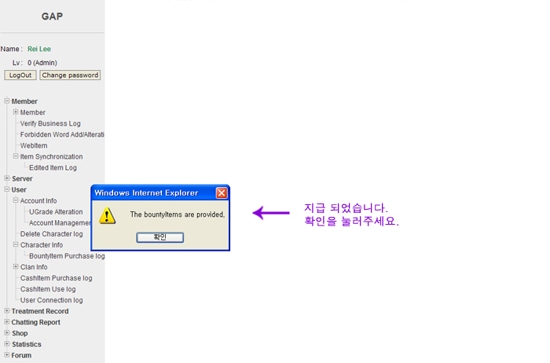
6) ItemList 를 확인하시면 아이템이 지급되었음을 확인 하실 수 있습니다.
